1. Ý tưởng, ý nghĩa

1.1. Ý tưởng

Tạo 1 trang html gồm những bức ảnh, sẽ có những câu hỏi yêu cầu bấm vào đồ vật nằm trong bức ảnh. Nếu bấm đúng thì sẽ báo đúng và ngược lại.

1.2. Ý nghĩa

Để có thể giúp đỡ cho trẻ em được học tiếng anh.

2. Các bước làm

2.1. Tạo vị trí bấm được trong bức ảnh

Đầu tiên ta tạo id cho thẻ <map> như sau:



Sau đó dùng thẻ <map> chứa tên usemap của ảnh cần dùng, mỗi thẻ <area> tương ứng với vị trí bấm được trong bức ảnh:

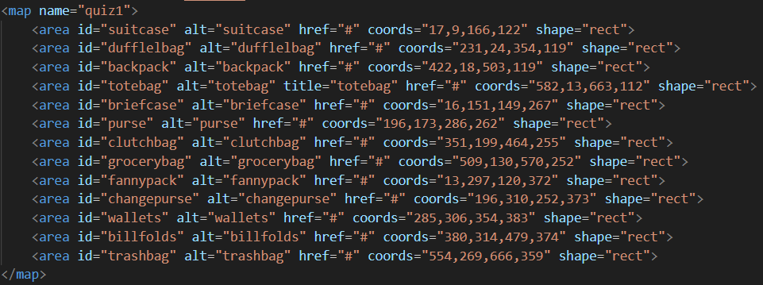

2.2. Hiện popup khi nhấn vào vị trí trong ảnh

Trước hết ta cần viết số dòng thông báo tương ứng với số vị trí trong bức ảnh tuỳ theo câu trả lời:

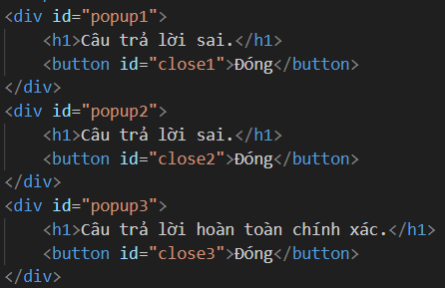

Sau đó thêm vào JavaScript dùng thẻ <script> để kiểm soát hoạt động của cửa sổ bật lên như lấy những id đã nói ở trên, giúp hiện hoặc ẩn nó đi, tạo sự kiện bấm vào ảnh và chặn việc chuyển sang đường link khác do href.

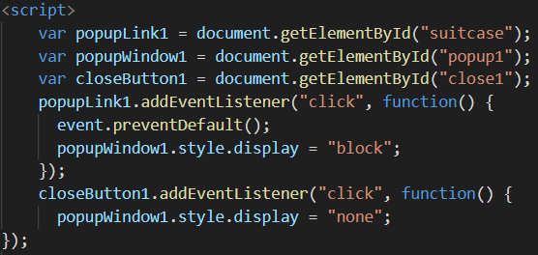

Mỗi cái này sẽ tương ứng với mỗi vị trí nhấn được ở trong bức ảnh.

2.3. Tạo box thông báo và trang trí trang game

Khi chưa có CSS thì ta sẽ nhận được như thế này. Vì vậy ta phải trang trí thêm sao cho nó ẩn đi và chỉ hiển thị khi nhấn vào vị trí trong ảnh.

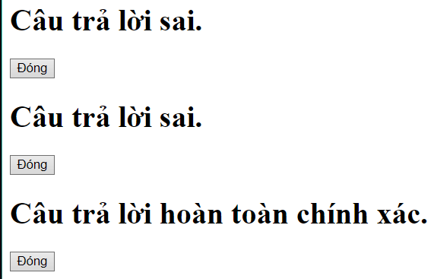

Ta sẽ sử dụng display:none; để ẩn đi rồi sau đó trang trí box theo ý muốn của bản thân, như căn giữa box bằng margin, left, right, bottom, top, căn giữa chữ bằng text-align, z-index để tránh bị ảnh khác đè lên và border để tạo thêm đường viền cho box. Căn ảnh ra giữa bằng 2 cái margin-left và margin-right, thêm đường viền cho ảnh bằng border-width, border-style và border-radius. Chỉnh vị trí câu hỏi bằng left và thêm gạch dưới bằng text-decoration. Cuối cùng là tăng cỡ và chỉnh vị trí của nút đóng bằng scale, position và top.

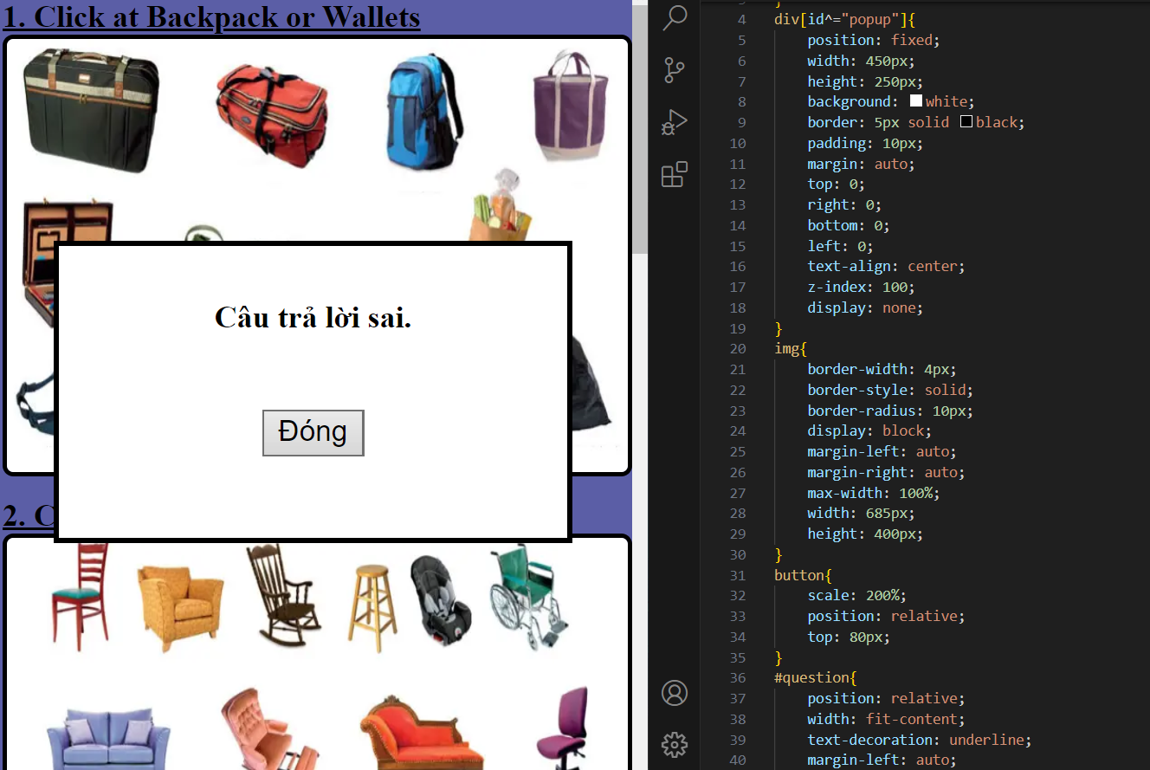

2.4. Tạo và trang trí trang hướng dẫn chơi

Thêm những dòng chữ để hướng dẫn và tạo nút bấm để sang trang chứa game bằng thẻ <form> và <button>:

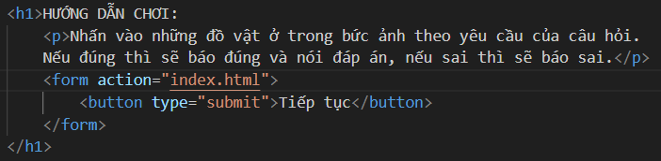

Sau đó trang trí trang bằng CSS để thêm màu nền cho trang sang màu xanh, chuyển chữ sang trái bằng margin-left, tăng cỡ chữ bằng font-size, tạo box và thêm thuộc tính bằng border và thêm màu nền sau đống chữ sang xám nhạt. Cuối cùng là tăng cỡ cho nút bấm, chỉnh màu chữ trong đó sang trắng và để nút bấm màu xanh lá:

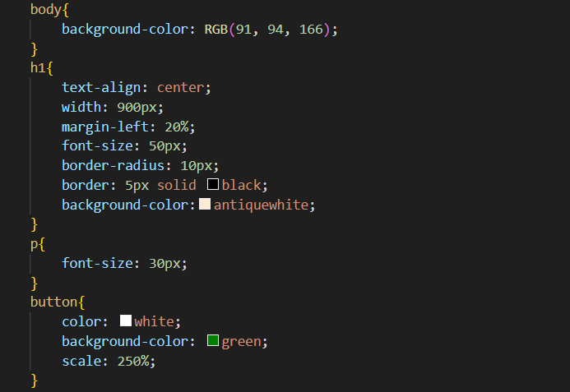

2.5. Responsive

Ta thêm dòng code sau để chữ luôn tỉ lệ với màn hình thiết bị:



Ở màn hình có 820px chiều dài trở xuống, ta chỉnh cỡ chữ thành 1.2em. Ở mà hình có 450px chiều dài trở xuống, ta chỉnh cỡ chữ thành 0.8em và hộp thông báo nhỏ hơn để vừa với cỡ màn hình:

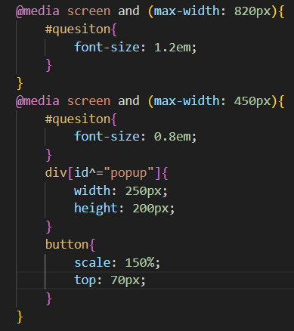

Tương tự ở trang hướng dẫn, cỡ chữ sẽ thay đổi ở 820px và 450px chiều dài như sau:

